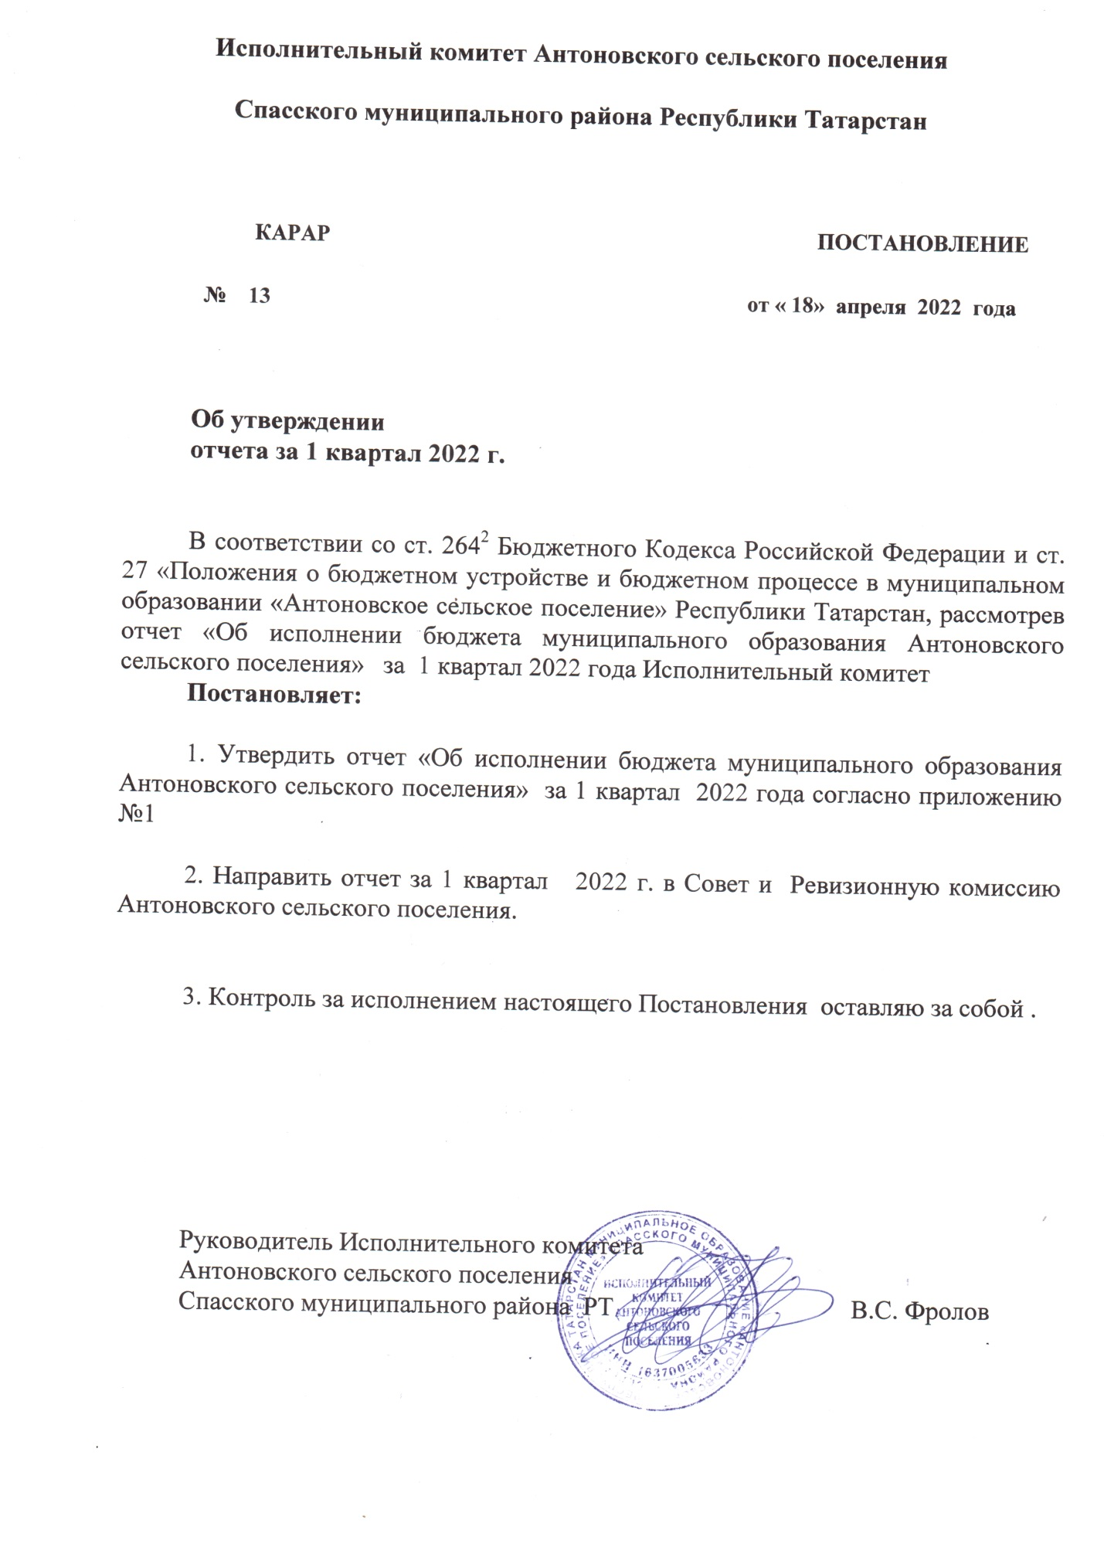

ОТЧЕТ ОБ ИСПОЛНЕНИИ БЮДЖЕТА МУНИЦИПАЛЬНОГО ОБРАЗОВАНИЯ "АНТОНОВСКОЕ СЕЛЬСКОЕ ПОСЕЛЕНИЕ" СПАССКОГО МУНИЦИПАЛЬНОГО РАЙОНА РЕСПУБЛИКИ ТАТАРСТАН" за 1 квартал 2022 года
Единица измерения: рубли
1. Доходы бюджета
Наименование показателя | Код строки | Код дохода по бюджетной классификации | Исполнено
1 | 2 | 3 | 4
Доходы бюджета - ИТОГО | 010 | X | 1 011 038,70
НАЛОГОВЫЕ И НЕНАЛОГОВЫЕ ДОХОДЫ | 010 | 000 100 00000 00 0000 000 | 247 438,55
НАЛОГИ НА ПРИБЫЛЬ, ДОХОДЫ | 010 | 000 101 00000 00 0000 000 | 29 071,07
Налог на доходы физических лиц | 010 | 000 101 02000 01 0000 110 | 29 071,07
Налог на доходы физических лиц с доходов, источником которых является налоговый агент, за исключением доходов, в отношении которых исчисление и уплата налога осуществляются в соответствии со статьями 227, 227.1 и 228 Налогового кодекса Российской Федерации | 010 | 000 101 02010 01 0000 110 | 29 048,35
Налог на доходы физических лиц с доходов, полученных физическими лицами в соответствии со статьей 228 Налогового кодекса Российской Федерации | 010 | 000 101 02030 01 0000 110 | 22,72
НАЛОГИ НА СОВОКУПНЫЙ ДОХОД | 010 | 000 105 00000 00 0000 000 | 25 100,50
Единый сельскохозяйственный налог | 010 | 000 105 03000 01 0000 110 | 25 100,50
Единый сельскохозяйственный налог | 010 | 000 105 03010 01 0000 110 | 25 100,50
НАЛОГИ НА ИМУЩЕСТВО | 010 | 000 106 00000 00 0000 000 | 59 955,41
Налог на имущество физических лиц | 010 | 000 106 01000 00 0000 110 | 3 881,45
Налог на имущество физических лиц, взимаемый по ставкам, применяемым к объектам налогообложения, расположенным в границах сельских поселений | 010 | 000 106 01030 10 0000 110 | 3 881,45
Земельный налог | 010 | 000 106 06000 00 0000 110 | 56 073,96
Земельный налог с организаций | 010 | 000 106 06030 00 0000 110 | 21 321,09
Земельный налог с организаций, обладающих земельным участком, расположенным в границах сельских поселений | 010 | 000 106 06033 10 0000 110 | 21 321,09
Земельный налог с физических лиц | 010 | 000 106 06040 00 0000 110 | 34 752,87
Земельный налог с физических лиц, обладающих земельным участком, расположенным в границах сельских поселений | 010 | 000 106 06043 10 0000 110 | 34 752,87
ГОСУДАРСТВЕННАЯ ПОШЛИНА | 010 | 000 108 00000 00 0000 000 | 0,00
Государственная пошлина за совершение нотариальных действий (за исключением действий, совершаемых консульскими учреждениями Российской Федерации) | 010 | 000 108 04000 01 0000 110 | 0,00
Государственная пошлина за совершение нотариальных действий должностными лицами органов местного самоуправления, уполномоченными в соответствии с законодательными актами Российской Федерации на совершение нотариальных действий | 010 | 000 108 04020 01 0000 110 | 0,00
ДОХОДЫ ОТ ОКАЗАНИЯ ПЛАТНЫХ УСЛУГ И КОМПЕНСАЦИИ ЗАТРАТ ГОСУДАРСТВА | 010 | 000 113 00000 00 0000 000 | 20 911,57
Доходы от компенсации затрат государства | 010 | 000 113 02000 00 0000 130 | 20 911,57
Доходы, поступающие в порядке возмещения расходов, понесенных в связи с эксплуатацией имущества | 010 | 000 113 02060 00 0000 130 | 20 911,57
Доходы, поступающие в порядке возмещения расходов, понесенных в связи с эксплуатацией имущества сельских поселений | 010 | 000 113 02065 10 0000 130 | 20 911,57
ШТРАФЫ, САНКЦИИ, ВОЗМЕЩЕНИЕ УЩЕРБА | 010 | 000 116 00000 00 0000 000 | 0,00
Административные штрафы, установленные законами субъектов Российской Федерации об административных правонарушениях | 010 | 000 116 02000 02 0000 140 | 0,00
Административные штрафы, установленные законами субъектов Российской Федерации об административных правонарушениях, за нарушение муниципальных правовых актов | 010 | 000 116 02020 02 0000 140 | 0,00
ПРОЧИЕ НЕНАЛОГОВЫЕ ДОХОДЫ | 010 | 000 117 00000 00 0000 000 | 112 400,00
Средства самообложения граждан | 010 | 000 117 14000 00 0000 150 | 112 400,00
Средства самообложения граждан, зачисляемые в бюджеты сельских поселений | 010 | 000 117 14030 10 0000 150 | 112 400,00
БЕЗВОЗМЕЗДНЫЕ ПОСТУПЛЕНИЯ | 010 | 000 200 00000 00 0000 000 | 763 600,15
БЕЗВОЗМЕЗДНЫЕ ПОСТУПЛЕНИЯ ОТ ДРУГИХ БЮДЖЕТОВ БЮДЖЕТНОЙ СИСТЕМЫ РОССИЙСКОЙ ФЕДЕРАЦИИ | 010 | 000 202 00000 00 0000 000 | 763 600,15
Дотации бюджетам бюджетной системы Российской Федерации | 010 | 000 202 10000 00 0000 150 | 734 958,00
Дотации на выравнивание бюджетной обеспеченности из бюджетов муниципальных районов, городских округов с внутригородским делением | 010 | 000 202 16001 00 0000 150 | 734 958,00
Дотации бюджетам сельских поселений на выравнивание бюджетной обеспеченности из бюджетов муниципальных районов | 010 | 000 202 16001 10 0000 150 | 734 958,00
Субвенции бюджетам бюджетной системы Российской Федерации | 010 | 000 202 30000 00 0000 150 | 26 000,00
Субвенции бюджетам на осуществление первичного воинского учета органами местного самоуправления поселений, муниципальных и городских округов | 010 | 000 202 35118 00 0000 150 | 26 000,00
Субвенции бюджетам сельских поселений на осуществление первичного воинского учета органами местного самоуправления поселений, муниципальных и городских округов | 010 | 000 202 35118 10 0000 150 | 26 000,00
Иные межбюджетные трансферты | 010 | 000 202 40000 00 0000 150 | 2 642,15
Прочие межбюджетные трансферты, передаваемые бюджетам | 010 | 000 202 49999 00 0000 150 | 2 642,15
Прочие межбюджетные трансферты, передаваемые бюджетам сельских поселений | 010 | 000 202 49999 10 0000 150 | 2 642,15

2. Расходы бюджета
Наименование показателя | Код строки | Код расхода по бюджетной классификации | Исполнено
1 | 2 | 3 | 4
Расходы бюджета - ИТОГО | 200 | X | 748 292,43
ОБЩЕГОСУДАРСТВЕННЫЕ ВОПРОСЫ | 200 | 000 0100 0000000000 000 000 | 226 539,27
Функционирование высшего должностного лица субъекта Российской Федерации и муниципального образования | 200 | 000 0102 0000000000 000 000 | 22 848,08
Функционирование Правительства Российской Федерации, высших исполнительных органов государственной власти субъектов Российской Федерации, местных администраций | 200 | 000 0104 0000000000 000 000 | 87 912,98
Другие общегосударственные вопросы | 200 | 000 0113 0000000000 000 000 | 115 778,21
НАЦИОНАЛЬНАЯ ОБОРОНА | 200 | 000 0200 0000000000 000 000 | 11 966,38
Мобилизационная и вневойсковая подготовка | 200 | 000 0203 0000000000 000 000 | 11 966,38
ЖИЛИЩНО-КОММУНАЛЬНОЕ ХОЗЯЙСТВО | 200 | 000 0500 0000000000 000 000 | 70 120,00
Благоустройство | 200 | 000 0503 0000000000 000 000 | 70 120,00
КУЛЬТУРА, КИНЕМАТОГРАФИЯ | 200 | 000 0800 0000000000 000 000 | 404 566,78
Культура | 200 | 000 0801 0000000000 000 000 | 404 566,78
СОЦИАЛЬНАЯ ПОЛИТИКА | 200 | 000 1000 0000000000 000 000 | 35 100,00
Социальное обеспечение населения | 200 | 000 1003 0000000000 000 000 | 35 100,00
Результат исполнения бюджета  (дефицит/профицит) | 450 | X | 262 746,27

3. Источники финансирования дефицита бюджета
Наименование показателя | Код строки | Код источника финансирования по бюджетной классификации | Исполнено
1 | 2 | 3 | 4
Источники финансирования дефицита бюджетов - всего | 500 | X | -262 746,27
в том числе:  источники внутреннего финансирования | 520 | X | -
источники внешнего финансирования | 620 | X | -
Изменение остатков средств | 700 |  | -262 746,27
Изменение остатков средств на счетах по учету средств бюджета | 700 | 000 0105 0000 00 0000 000 | -262 746,27
Изменение иных финансовых активов за счет средств, размещенных в депозиты в валюте Российской Федерации и иностранной валюте в кредитных организациях | 700 | 000 0106 0000 00 0000 000 | -
увеличение остатков средств | 710 |  | -1 011 038,71
ИСТОЧНИКИ ВНУТРЕННЕГО ФИНАНСИРОВАНИЯ ДЕФИЦИТОВ БЮДЖЕТОВ | 710 | 000 0100 0000 00 0000 000 | -1 011 038,71
Изменение остатков средств на счетах по учету средств бюджетов | 710 | 000 0105 0000 00 0000 000 | -1 011 038,71
уменьшение остатков средств | 720 |  | 748 292,44
ИСТОЧНИКИ ВНУТРЕННЕГО ФИНАНСИРОВАНИЯ ДЕФИЦИТОВ БЮДЖЕТОВ | 720 | 000 0100 0000 00 0000 000 | 748 292,44
Изменение остатков средств на счетах по учету средств бюджетов | 720 | 000 0105 0000 00 0000 000 | 748 292,44

